МБОУ «Тоншерминская средняя общеобразовательная школа»
Тетюшского муниципального района Республики Татарстан

«Династия Подаковых»

Работу выполнила:
Подакова Марина Владимировна,
ученица 10 класса
МБОУ «Тоншерминская СОШ»
Тетюшского муниципального района
Республики Татарстан.
Руководитель: Кузнецова Зоя Александровна,
учитель географии,
МБОУ «Тоншерминская СОШ»
Тетюшского муниципального района
Республики Татарстан.

Тетюшский район
г. Тетюши, 2014

Содержание
- Введение …………………………………………………………………… 2
- Основная часть………………………………………………………………. 2
  - Родоначальник династии – Александр Никитич Подаков ………....3
  - Династия Подаковых…………………………………………………..4
- Заключение ………………………….………………………………………..6
- Список использованной литературы ……………………………………….6
- Приложение………………………………………………………………….7
- Введение.
На занятиях в нашем объединении я узнаю особенности быта и обряды чувашского народа, биографии знаменитых односельчан, историю нашего села, её неразрывную связь с историей нашей страны, будь то борьба с неграмотностью, образование школы, годы Великой Отечественной войны или мирные годы развития.
Я родилась в семье учителей и с детства впитывала все особенности этой профессии: совсем маленькой приходила в школу вместе с папой, слышала о проблемах, которые приходилось решать моему деду, когда он был дирекром школы, видела, с каким уважением относятся к нему односельчане. Полвека назад профессия учителя на селе был самой почётной. А династия учителей – это особая тема, так как работать в школе, воспитывать детей, жить их заботами и проблемами даётся не каждому. Здесь нет никаких видимых привилегий. В нашей школе есть две педагогические династии – Майоровых и Подаковых.
Поэтому, цель моего исследования была следующей: узнать о трудовой деятельности педагогической династии Подаковых как можно больше.
Моим руководителем были поставлены такие задачи:
- выяснить, кто в роду Подаковых работал (или работает) учителем;
- узнать об особенностях их трудовой деятельности;
- подсчитать общий педагогический стаж этой династии.
- Основная часть.
Мастерство учителя не случайная удача, не счастливые находки, а тяжелый, кропотливый поиск и труд, часто наполненный тревожными раздумьями, открытиями и неудачами. Из поколения в поколение члены моей семьи как эстафету передают ответственность и накопленный опыт учительской профессии. Они преподавали разные школьные предметы, но их объединял профессионализм, стремление к творчеству, строгие требования к себе и желание отдавать свои знания и умения детям. Педагогическая династия нашей семьи началась в середине XX века с моего прадеда Подакова Александра Никитича, но, возможно, она ещё не закончилась. У моего прадедушки 12 правнуков, и мне кажется, что кто-то из нас обязательно выберет профессию «учитель».
  - Родоначальник династии – Александр Никитич Подаков.
Мой прадед родился в 1913 году в селе Большое Шемякино Тетюшского уезда Казанской губернии. Он рано остался без родителей и воспитывался в детском доме. В 1933 году после окончания Тетюшского педагогического училища приехал в деревню Тоншерма и начал работать учителем истории. В 1942 году был призван на фронт Великой Отечественной войны, был ранен в 1944 году, после госпиталя заезжал в село повидаться с семьёй, демобилизован в 1947 году. В дальнейшем вся его жизнь была связана с Тоншерминской школой, где он проработал 43 года, из которых 15 лет он был директором школы (фото 1).
А.Н. Подаков был награжден Почетной грамотой Министерства народного образования ТАССР, медалями «За доблестный труд», «За доблестный труд в ознаменовании 100-летия со дня рождения В.И. Ленина», другими юбилейными медалями. Его имя было занесено в Книгу Почета Тетюшского района.
Вот как вспоминает о нём его ученик Кузнецов Петр Николаевич, механизатор ООО «Новый путь»: «За время своей работы Александр Никитич показал себя как грамотный, исполнительный и доброжелательный к детям и коллегам учитель. Старался на каждом уроке рассказать нам что-то новое и интересное, чтобы было интересно всем: и отличникам, и троечникам. Учащиеся на его уроках были активны, они искренне уважали педагога».
Вера Михайловна Урмаева работала учительницей вместе с Александром Никитичем, сохранились её воспоминания: «Он был учителем, знающим свой предмет. В общении с детьми всегда был выдержанный, тактичный. Добросовестно и со знанием дела выполнял поручения, вел интересную, внеклассную работу».
  - Династия Подаковых.
Александр Никитич вместе со своей женой Марией Спиридоновной вырастили и выучили шестерых детей, которые разъехались в разные уголки нашей Родины. Трое из них, по примеру своего отца, выбрали профессию учителя. Среди них мой дедушка Подаков Геннадий Александрович (1945–2009). Он преподавал в Тоншерминской школе в течение 18 лет разные предметы: физкультуру, химию, биологию, историю, физику и географию. В 1975 году Геннадий Александрович был назначен директором школы (фото 2). С 1976 года при его непосредственном руководстве начинается строительство новой школы. В 1985 году с должности директора школы он был переведен на работу секретарем парткома колхоза «Путь Ильича», до самого ухода на пенсию трудился председателем Тоншерминского сельского совета. Геннадий Александрович в течение 30 лет избирался депутатом районного и сельского совета. Его труд отмечен многими грамотами и медалями. Уйдя работать в руководители села, Г.А. Подаков никогда не оставлял свою родную школу без внимания, всячески поддерживал и обеспечивал её всем необходимым.
Руководитель нашего краеведческого объединения «Родник» Зоя Александровна Кузнецова тоже была его ученицей, она вспоминает, что уроки Геннадия Александровича отличались научностью и применением наглядных пособий. «Новый материал объяснял доходчиво, с юмором и шутками, благодаря этому мы тянулись к учителю и, усердно занимаясь, получали хорошие знания. Я хорошо помню, как мы с ним готовили и писали книжку «Мой родной край». В своих учениках Г.А. Подаков воспитывал самостоятельность, чувство коллективизма, трудолюбие, отзывчивость, честность, бережное отношение к природе. Большую роль играли его организаторские способности: он умел вдохновить детей на интересные дела, вовлечь их в школьные и районные мероприятия.
Младший брат Геннадия Александровича Подаков Валерий Александрович (фото 3), 1948 года рождения, учился в Тетюшском педагогическом училище, практику проходил в Бессоновской восьмилетней школе. Учителя этой школы Китаева Галина Викторовна, супруги Тароновы хорошо отзывались о нем. После окончания училища 2-3 года он преподавал историю в Большешемякинской средней школе, затем судьба забросила его в небольшой город Междуреченск Самарской области, где до выхода на пенсию он тоже был учителем истории. Педагогический стаж Валерия Александровича 38 лет.
Следующий педагог из этой семьи – Раиса Александровна Макарова (фото 4), 1953 года рождения. После окончания педучилища она проработала 4 года в Тоншерминской восьмилетней школе, преподавая историю и географию. Дети очень любили и уважали её. З.А. Кузнецова говорит, что именно пример, Раисы Александровны повлиял на её выбор профессии, так что, окончив школу и институт, она, тоже стала учителем географии».
После замужества Р.А. Макарова уехала с мужем в Чебоксары и там до пенсии проработала в детском саду. Её педагогический стаж – 37 лет.
Геннадий Александрович и Раиса Васильевна Подаковы имеют двоих детей, которые тоже стали учителями. Мой папа – Подаков Владимир Геннадьевич (фото 5), 1969 года рождения, после окончания школы учился в Буинском медицинском училище. Закончив его, приехал в родное село, но работать по специальности не стал, а поступил учителем биологии в школу. Заочно окончил Казанский государственный педагогический университет и вот уже 21 год работает учителем биологии и химии в Тоншерминской средней школе. Его ученики с большим удовольствием занимаются на его уроках и постоянно выбирают биологию, во время сдачи выпускных экзаменов.
Моя тётя – Фомина (Подакова) Валентина Геннадьевна(фото 6), 1975 года рождения, закончив Чувашский государственный педагогический университет, 14 лет работает в нашей школе учителем родного (чувашского) языка и литературы. Она молода, но пользуется авторитетом среди своих коллег и учеников. Валентина Геннадьевна активна, энергична, выполняет поручения с большой ответственностью. Принимает активное участие в жизни школы, готовит со своими учениками общешкольные мероприятия.
Надеюсь, что династия учителей Подаковых на этом не заканчивается. И хотя в настоящее время престиж профессии учителя существенно упал, может быть, кто-нибудь из правнуков Александра Никитича станет педагогом и продолжит это очень важное и нужное дело.
- Заключение.
Выводы моего исследования таковы:
- В роду Подаковых шесть человек были учителями:
- Александр Никитич, мой прадед, его педагогический стаж составляет 43 года;
- Геннадий Александрович, мой дед, его педагогический стаж – 18 лет;
- Валерий Александрович, брат моего деда, его педагогический стаж – 38 лет;
- Раиса Александровна, сестра моего деда, её педагогический стаж – 37 лет;
- Владимир Геннадьевич, мой папа, его педагогический стаж пока составляет 21 год;
- Валентина Геннадьевна, моя тётя, её педагогический стаж пока лишь 14 лет.
- Общий педагогический стаж трёх поколений нашей семьи в период с 1933 по 2012 годы составляет 171 год. При этом В.Г. Подаков и В.Г. Фомина продолжают трудиться в Тоншерминской средней школе.
Это исследование помогло мне лучше узнать не только историю своей семьи, но и историю нашей школы, а также особенности профессии педагога. Кем бы и где бы ни работал человек, он должен трудиться на совесть, чтобы не было стыдно за свои дела. Недаром пословица говорит: «Не место красит человека, а человек – место».
Я горжусь своей семьей и, может быть, я тоже, когда вырасту, поеду учиться на педагога и продолжу династию, начатую моим прадедом Подаковым Александром Никитичем.
- Список использованной литературы.
- Архив семейных фотографий и документов.
- Воспоминания Кузнецова Петра Николаевича, 1959 г.р.
- Воспоминания Кузнецовой Зои Александровны, 1962 г.р.
- Воспоминания Подакова Владимира Геннадьевича, 1969 г.р.
- Воспоминания Подаковой Раисы Васильевны, 1948 г.р.
- Воспоминания Урмаевой Веры Михайловны,1924 г.р.
ПРИЛОЖЕНИЕ
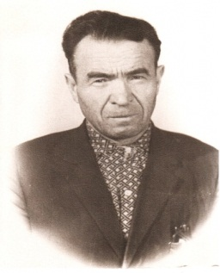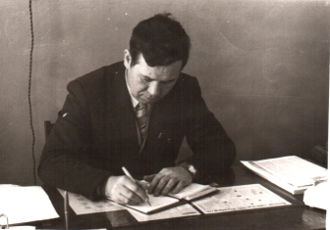

Фото 1. Подаков Александр Никитич, 65 лет Фото2. Подаков Геннадий Александрович -
(1913-1987). директор школы (1983 год).

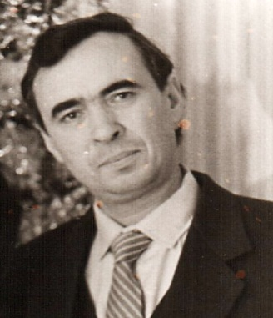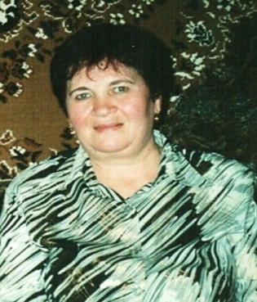
Фото3. Фото 4.
Подаков Валерий Александрович, учитель ис- Макарова Раиса Александровна, тории. воспитатель детского сада.
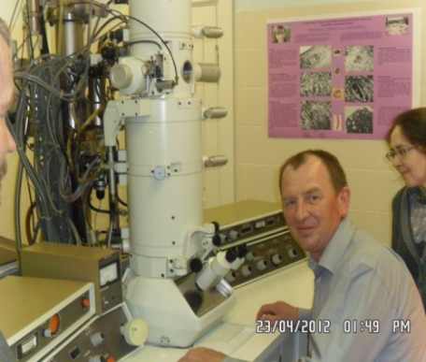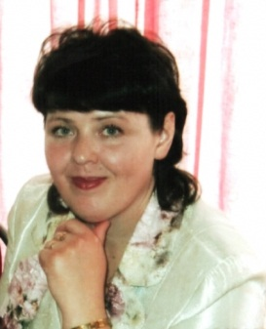

Фото 5. Подаков Владимир Геннадьевич, Фото 6. Фомина Валентина Геннадьевна, учитель биологии и химии, во время учитель чувашского языка и литературы
учебы на курсах повышения квалификации в г Казань 2010 г.

